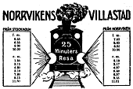

Norrvikens Villaägareförening inbjuder till

Träffa oss på Norrvikens torg lördag 29 mars 10:00-14:00

Sväng förbi torget i Norrviken och berätta hur du vill att Norrvikens villastad skall utvecklas och vilka frågor du vill att vi skall driva gentemot tex kommunen, Trafikverket med flera.

Vi bjuder på kaffe och samtalar gärna om vad som är på gång i Norrviken och de frågor vi har på agendan.

Årsmöte onsdag 9 april 19:00, Norrvikens skola

Norrvikens skola (Dibber) matsalen

Carolin Iggström från SEOM berättar om deras arbete med tex elavtal, solceller, elbilsladdning med mera.

Hör gärna av er (i god tid) om ni är nyfikna och vill att SEOM tar upp någonting speciellt eller om ni har andra frågor inför årsmötet.

Maila till eva@schreiber.se

Valborgsfirande onsdag 30 april , Torparängen

Välkomna till traditionellt Valborgsfirande på Torparängen kl 19:00

Sollentuna gosskör sjunger in våren och vi kan se fram emot ett vårtal och sprakande brasa förstås.

Viktigt!! Det går bra att bidra med ris och kvistar (stamdiameter max 8 cm!) till Valborgsbrasan från och med annandag påsk, den 21 april

Elden tänds ca 19:30

MER INFORMATION OM VAD VI GÖR PÅ NÄSTA SIDA!

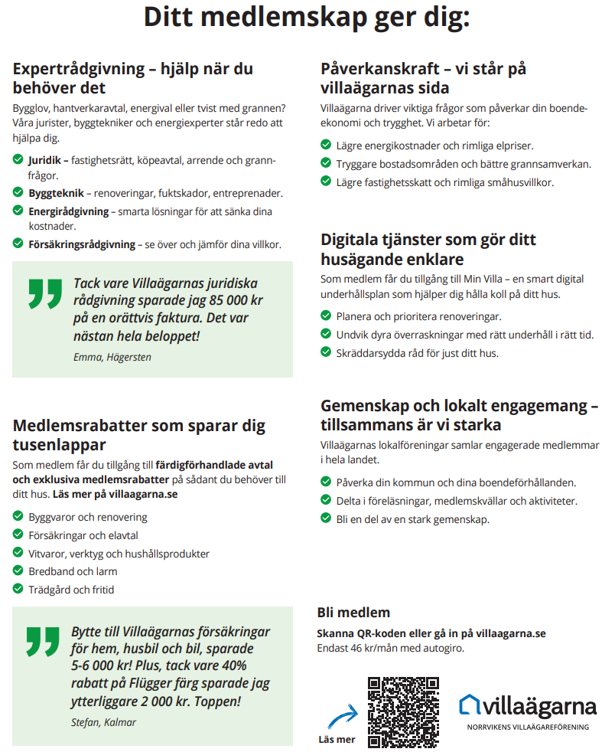
Gå in på vår hemsida www.norrvikensvillastad.se och klicka på ”Bli medlem” ange värvningskod 1179.

Vad vill du att vi skall ta upp med trafikverket, kommunen?
Hör av dig till Norrvikens villaägareförening!

Följ oss på:  NVF - Norrvikens Villaägareförening norrvikensvillaägarförening

Styrelsen för Norrvikens Villaägareförening, mars 2025 genom

Eva Schreiber, ordf. 070-684 4306 Gunnar Lustig, vice ordf. 070-943 67 99
eva@schreiber.se lustig2@telia.com

